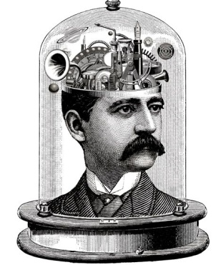
Masterclass
projecten

Opdracht Boekenposter

Bij deze opdracht maak je een topvijf of een toptien met je favoriete boeken. Bij elk boek vermeld je in ieder geval de schrijver, en de titel en het genre (fantasy, waargebeurd, thriller e.d.) En je maakt bij ieder boek een mooie reclamezin die het boek niet alleen aanprijst, maar ook iets vertelt over het soort boek waar het om gaat. Bijvoorbeeld: ‘Hotel de Grote L is het slimste en grappigste jongensboek dat de laatste tien jaar in Nederland geschreven is’.

Kies zelf een programma waarmee je van je lijstje een mooie poster kunt maken (Word of Pages kan, maar er zijn apps die meer mogelijkheden hebben). Gebruik daarbij in ieder geval afbeeldingen van de boeken.
